Оплата обучения в приложениях банков по QR – коду

Для учащихся - Платные услуги («Звездочки», «Музыкальный инструмент. Обучение взрослых»)

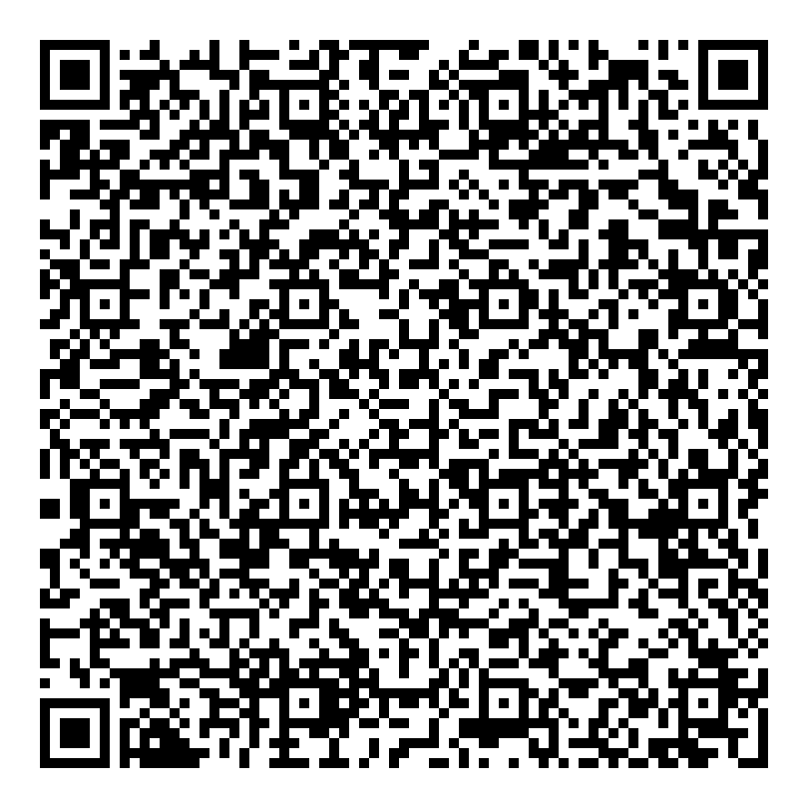

Для родителей учащихся с 1 по 9 классы – Пожертвования

